**Análise dos Gráficos – Projeto de Consumo de Plataformas de Streaming**

**Autora:** Cecília Zica  
**GitHub:** [github.com/cecilia-zica](https://github.com/cecilia-zica)

## Sumário

1. Introdução
2. Metodologia
3. Análise Gráfica
   * Gráfico 1: Faixa Etária
   * Gráfico 2: Gênero
   * Gráfico 3: Plataforma Principal
   * Gráfico 4: Tipo de Conteúdo
   * Gráfico 5: Frequência de Acesso
   * Gráfico 6: Plataforma Secundária
   * Gráfico 7: Valor Pago por Faixa Etária
   * Gráfico 8: Horas por Forma de Acesso
   * Gráfico 9: Média de Valor por Faixa Etária
   * Gráfico 10: Valor por Tipo de Conteúdo
4. Conclusão final

## 1. Introdução

Este relatório apresenta a análise de dados coletados sobre o consumo de plataformas de streaming, com foco no comportamento, preferências e nível de satisfação dos usuários. A análise foi realizada utilizando a linguagem R e recursos de visualização gráfica para extrair insights estratégicos com base em evidências.

## 2. Metodologia

#### Tipo de Pesquisa

A pesquisa é de caráter **quantitativo e descritivo**, com o objetivo de mapear o perfil de consumo e avaliar padrões de comportamento dos usuários de plataformas de streaming.

#### Coleta de Dados

Os dados foram coletados por meio de um **questionário online** via Google Forms, contendo perguntas fechadas sobre dados demográficos (como faixa etária e gênero), hábitos de consumo, frequência de uso, preferências de conteúdo, valor investido e nível de satisfação.

[formulário/pesquisa sobre consumo de plataformas de streaming](https://docs.google.com/forms/d/e/1FAIpQLSdvWE-5BZo4ITCnzuZcSfCNecAxgBCEr1b7NCJPaxTDyVgeiw/viewform?usp=header)

#### Tipo de Amostragem

Foi utilizada uma **amostragem não probabilística por conveniência e por bola de neve**, onde os participantes foram selecionados com base na facilidade de acesso. Essa abordagem é comum em estudos exploratórios e permite uma primeira compreensão do fenômeno observado, ainda que sem garantias de representatividade estatística para toda a população.

#### Perfil da Amostra

A amostra é composta majoritariamente por jovens entre **18 e 25 anos**, com presença equilibrada entre os gêneros. A concentração etária e o acesso facilitado à tecnologia refletem um público altamente engajado com plataformas digitais. O uso de amostragem por conveniência também justifica a concentração de jovens nessa pesquisa acadêmica.

#### Ferramentas e Análise

A análise e visualização dos dados foram realizadas com a linguagem **R**, utilizando pacotes como:

* dplyr e tidyr para limpeza e manipulação de dados;
* ggplot2 para geração de gráficos;
* forcats e stringr para tratamento de variáveis categóricas e textuais.

A análise foi feita pra identificar padrões de consumo, preferências de conteúdo, diferenças entre as faixas etárias e também entender o que faz os usuários continuarem usando (ou não) as plataformas.

**Gráfico 1: Distribuição por Faixa Etária:**

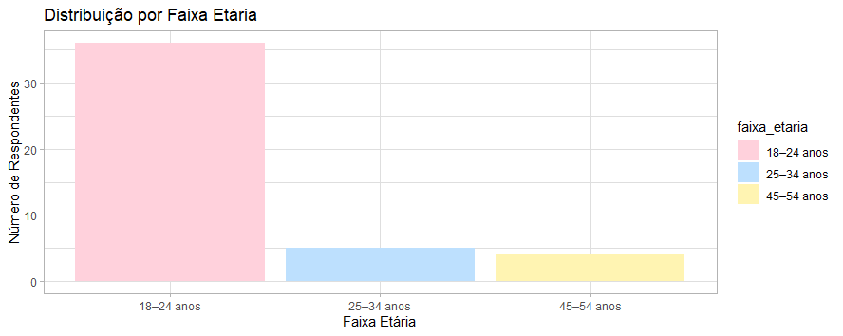

**Tipo de gráfico:** Barras verticais  
**Variável:** Faixa etária dos respondentes  
**Resumo visual:** Predominância da faixa de 18 a 24 anos

Análise Crítica:

Do ponto de vista metodológico, essa concentração não é um erro — ela reflete a **estratégia de coleta de dados utilizada**, baseada em **amostragem não probabilística por bola de neve** com início em círculos universitários. Isso tende a gerar amostras com forte viés para o público jovem, especialmente em levantamentos online e sem incentivo financeiro.

No entanto, isso também **diz muito sobre o público jovem como perfil dominante de consumo de streaming**. Essa faixa etária cresceu com o digital, com modelos de conteúdo sob demanda e com o hábito de assistir em múltiplas telas.

Visão Humanizada:

Mais do que um dado demográfico, esse gráfico nos lembra de **quem está falando** na pesquisa. Jovens entre 18 e 24 anos estão em fase de transição: universidade, início da vida profissional, e enfrentam questões como autonomia financeira, acesso compartilhado a serviços e formação de gosto. Nessa fase da vida, consumir conteúdo não é só entretenimento — é também uma forma de explorar identidades, pertencer, se conectar com os outros e aprender.

Implicações:

* Qualquer conclusão ou recomendação derivada dos dados **deve considerar o recorte etário predominante**.
* Estratégias de comunicação, precificação ou marketing pensadas a partir deste estudo terão maior aderência ao público **Geração Z**.
* Para tirar conclusões mais amplas a partir dos dados, o ideal seria fazer uma nova coleta com uma amostragem mais equilibrada entre as idades — ou até usar métodos como amostragem estratificada ou probabilística, que ajudam a representar melhor a população como um todo.

**Gráfico 2: Forma de acesso às plataformas de streaming**

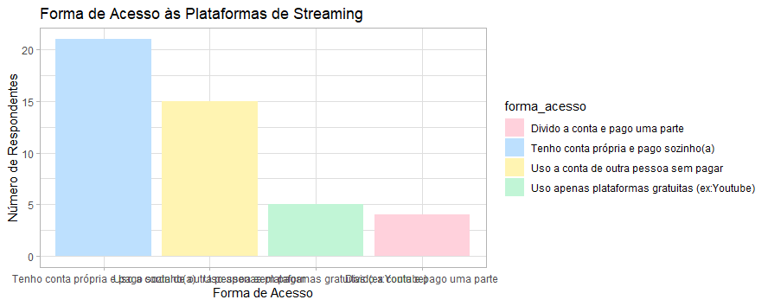

**Tipo de gráfico:** Barras verticais  
**Variável:** Forma como o usuário acessa as plataformas de streaming  
**Resumo visual:** A maioria declara pagar sozinha; número expressivo usa contas de terceiros; parte significativa recorre a serviços gratuitos.

Interpretação Técnica:

A maioria dos respondentes afirma **ter conta própria e pagar sozinho(a)**, o que representa cerca de **45% da amostra**. Em seguida, 35% dos respondentes utilizam **a conta de outra pessoa sem pagar**. Outros 10% usam **apenas plataformas gratuitas** como YouTube, enquanto apenas 8% **dividem uma conta paga**.

Essa distribuição evidencia a coexistência de múltiplos comportamentos de acesso, com destaque para o alto número de **usuários que não arcam com custos diretos** (uso gratuito ou conta de terceiros), o que representa **mais de 45% da amostra**.

Análise Crítica:

Embora a maioria declare pagar sozinha, o número expressivo de pessoas que utilizam contas de outras pessoas, ou mesmo apenas plataformas gratuitas, expõe uma **tendência forte de compartilhamento ou gratuidade no consumo de mídia digital**.

Esse dado faz mais sentido quando a gente lembra do perfil da amostra, que é formada principalmente por jovens universitários (como já apareceu no Gráfico 1). Nessa faixa etária, é bem comum usar contas da família, dividir com colegas ou até recorrer a opções gratuitas — não por mal, mas como uma forma de se **adaptar à realidade financeira e a forma mais colaborativa de consumir conteúdo digital hoje em dia.**

É interessante também que o grupo que **divide conta e paga uma parte** seja o menor. Isso pode refletir:

* Pouca clareza sobre essa categoria na hora da resposta.
* Dificuldade em organizar esse tipo de pagamento entre usuários.
* Menor adesão ao modelo de compartilhamento formal com divisão justa de custos.

Visão Humanizada:

Mesmo com iniciativas recentes por parte das plataformas, como a **Netflix** e a **Disney+**, que tentaram **restringir o compartilhamento de contas** com novas políticas de autenticação e cobrança extra, a realidade dos dados mostra que **essas estratégias ainda não resultaram no efeito desejado**.

O fato de **35% dos respondentes ainda usarem contas de terceiros sem pagar** indica que:

* As barreiras tecnológicas impostas pelas plataformas não estão sendo totalmente eficazes.
* A cultura de compartilhamento continua sendo mais forte que as punições ou restrições comerciais.
* Muitos usuários ainda encontram formas alternativas de burlar ou se adaptar a essas novas regras.

Implicações:

* As empresas precisam revisar suas estratégias. Em vez de **reprimir** o compartilhamento, podem **repensar seus modelos de acesso e monetização**, tornando-os mais inclusivos e flexíveis.
* Planos que **reconheçam o uso coletivo** (como assinatura por grupos de convivência ou planos universitários) podem ser mais bem aceitos do que políticas de bloqueio.
* A persistência no compartilhamento revela não só comportamento de consumo, mas também **limitações econômicas e culturais** que as plataformas precisam respeitar.

**Gráfico 3: Plataformas de Streaming Mais Utilizada**

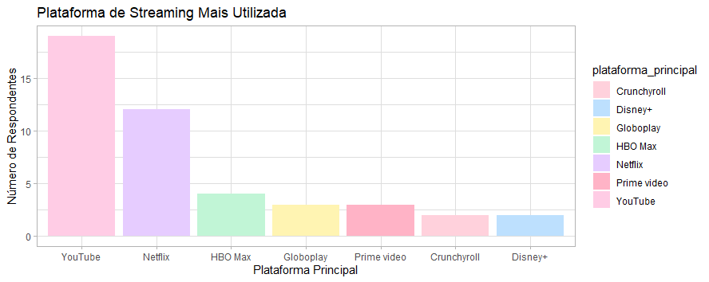

#### **Tipo de gráfico:** Barras verticais **Variável:** Plataforma principal usada por cada respondente **Resumo visual:** YouTube lidera com folga; Netflix é vice-líder; demais plataformas com baixa representatividade.

Interpretação Técnica:

O **YouTube** aparece como a **plataforma mais utilizada**, com cerca de **19 usuários (41%)**, quase a metade da amostra. A **Netflix**, embora seja o nome mais tradicional no mercado de streaming pago, vem em segundo lugar com **13 usuários (28%)**. HBO Max (4), Globoplay (3), Prime Video (3), Crunchyroll (2) e Disney+ (2) aparecem com menor destaque.

Essa distribuição revela que **plataformas gratuitas ou com forte presença em conteúdos abertos** tendem a dominar, principalmente entre públicos mais jovens e financeiramente restritos.

Análise Crítica:

O **YouTube**, que não exige assinatura para a maioria dos conteúdos e oferece uma variedade enorme de vídeos sob demanda (educativos, entretenimento, podcasts, músicas, etc.), se consolida como a principal plataforma para consumo contínuo. É também a única da lista que **nasceu com o modelo gratuito e escalou com monetização via anúncios**, sendo compatível com realidades econômicas mais diversas.

Já a **Netflix**, mesmo sendo uma das plataformas mais conhecidas — e pioneira no modelo de streaming pago — **vem enfrentando uma queda de popularidade** em pesquisas parecidas, especialmente entre o público jovem. Por conta de a uma combinação de fatores, como:

* **Aumento de preços** recorrente,
* **Remoção de títulos populares**, e
* **Tentativas de restrição ao compartilhamento de senhas** (comentado no gráfico 2).

As plataformas como Disney+, Prime, Globoplay e HBO Max, embora consolidadas, ainda enfrentam o desafio de **criar diferenciais claros** para justificar o pagamento frente a concorrentes gratuitos ou amplamente acessados via compartilhamento.

Visão humanizada:

A predominância do **YouTube** entre os universitários está intimamente ligada ao seu papel **multifuncional**: ele não é apenas uma plataforma de entretenimento, mas também um **companheiro de estudos, tarefas e rotina pessoal**. Muitos usuários o utilizam para:

* Ouvir música enquanto trabalham ou se exercitam;
* Acompanhar podcasts durante deslocamentos ou tarefas domésticas;
* Estudar com videoaulas, tutoriais ou resumos de conteúdo acadêmico.

Essa **versatilidade no consumo de mídia** torna o YouTube uma presença constante na vida universitária, acessível em qualquer dispositivo, gratuito e adaptado ao ritmo individual de cada pessoa.

Mesmo com essa queda de popularidade entre os jovens, a Netflix ainda é uma das plataformas pagas mais usadas. Isso se deve muito ao fato de ter sido **uma das primeiras a popularizar o modelo de streaming on-demand,** além de ter construído um acervo que muita gente reconhece facilmente, representando **o padrão de referência para maratonar séries para muitos jovens.**

Implicações:

* Empresas de streaming **devem entender que estão competindo não apenas entre si, mas também com plataformas gratuitas como o YouTube**, que já dominam o tempo e atenção do público.
* A criação de **conteúdos exclusivos com forte apelo comunitário**, **planos acessíveis** e **modelos híbridos (freemium)** são estratégias promissoras.
* **Oferecer planos acessíveis e investir em recomendações personalizadas** pode ser o diferencial para manter usuários fiéis — especialmente em um cenário onde a gratuidade ainda dita as regras.

**Gráfico 4: Tipo de conteúdo mais consumido**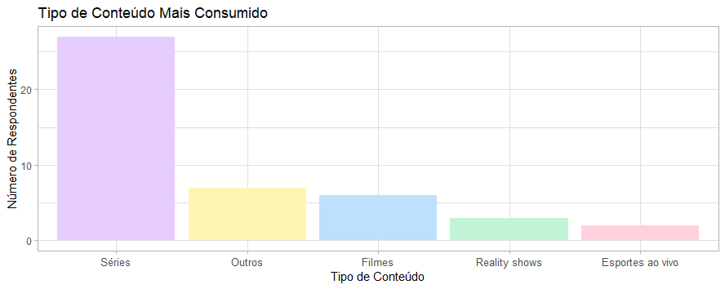

**Tipo de gráfico:** Barras verticais  
**Variável:** Tipo de conteúdo mais assistido em plataformas de streaming  
**Resumo visual:** Séries dominam amplamente; filmes aparecem bem atrás; nichos como esportes e reality shows têm baixa adesão.

Interpretação Técnica:

As **séries** lideram de forma absoluta, com **28 respondentes**, o que representa mais de **60% da amostra**. “**Outros**” aparece em segundo lugar com **7** respostas — superando até os **filmes (6)**, enquanto **reality shows (2)** e **esportes ao vivo (2)** têm participação marginal.

Essa preferência escancarada por séries revela um padrão consolidado no consumo de mídia sob demanda, com forte valorização de **narrativas longas, envolvimento emocional contínuo e construção de personagens ao longo do tempo**.

Análise Crítica:

As séries, muitas vezes disponibilizadas em temporadas completas, **encaixam-se perfeitamente no comportamento de maratona (binge-watching)**, muito comum entre jovens. Além disso, sua estrutura episódica permite tanto o consumo fracionado (entre tarefas ou estudos) quanto longas sessões durante fins de semana.

O número relativamente baixo de menções a filmes pode estar relacionado a:

* Preferência por conteúdos que evoluem ao longo do tempo (como séries);
* Menor variedade ou originalidade percebida nos catálogos;
* **Menor disponibilidade de tempo contínuo** para assistir obras completas, dado o perfil universitário da amostra.

Já reality shows e esportes ao vivo são categorias mais dependentes de **agendamento** e **relevância em tempo real**, o que vai contra o perfil de consumo sob demanda típico dos estudantes — que preferem assistir quando podem, não quando o conteúdo "passa".

O grupo “Outros” merece atenção: pode incluir conteúdos como **animes, tutoriais, vlogs, podcasts audiovisuais ou vídeos educacionais** — muitos dos quais disponíveis gratuitamente no YouTube ou em plataformas específicas como Crunchyroll. Isso reflete **pluralidade de interesses e personalização do consumo**.

Visão Humanizada:

As **séries são mais do que entretenimento** para este público — elas funcionam como **companhia emocional**, **pausa mental** entre as exigências da vida acadêmica e **temas de socialização** entre colegas. Personagens, tramas e universos seriados fazem parte da linguagem e cultura jovem atual.

Mais do que entretenimento, o hábito de assistir séries alimenta rituais sociais e individuais: maratonas coletivas, comentários nas redes, criação de memes e comunidades de fãs. É uma linguagem compartilhada — uma forma de se sentir parte de algo maior.

Implicações:

* Investir em **séries com temáticas jovens e narrativas envolventes** é uma estratégia certeira para atrair e reter esse público.
* **Algoritmos de recomendação de séries** são ativos estratégicos valiosos, pois incentivam a permanência prolongada e o retorno frequente.
* Formatos alternativos de reality shows e esportes, como edições compactas ou on-demand, podem torná-los mais assistidos para quem não consome em tempo real.
* Conteúdos do grupo “Outros”, como animes, tutoriais ou vlogs, indicam **demanda por formatos variados, gratuitos e adaptáveis**. Plataformas que souberem identificar e promover esses nichos podem conquistar novas frentes de audiência.

**Gráfico 5: Frequência de Satisfação com conteúdo**

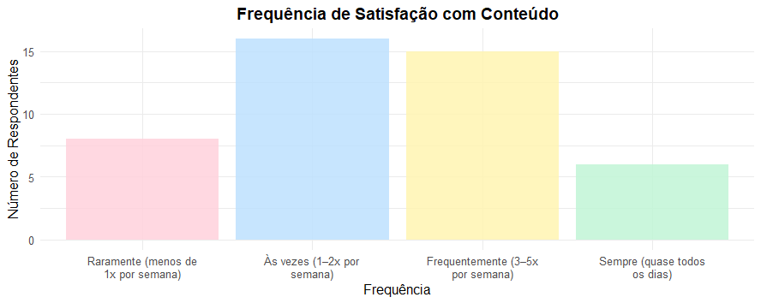

**Tipo de gráfico:** Barras verticais  
**Variável:** Frequência com que os respondentes encontram algo interessante para assistir  
**Resumo visual:** A maioria encontra conteúdo com regularidade semanal, mas poucos estão plenamente satisfeitos todos os dias.

Interpretação Técnica:

A maior parte dos respondentes encontra conteúdo interessante de forma moderada: **17** **(37%)** disseram “**às vezes**” (1 a 2 vezes por semana), e **15** **(32%)** disseram “**frequentemente**” (3 a 5 vezes por semana). Apenas 6 (13%) disseram que “**sempre**” encontram algo interessante, enquanto 8 (17%) responderam “**raramente**”.

Análise Crítica:

Esses dados revelam um comportamento de consumo contínuo, mas não totalmente engajado. A maioria navega pelas plataformas algumas vezes por semana e encontra conteúdo com certa facilidade, mas poucos têm a sensação de estar plenamente satisfeitos. Isso pode apontar para uma percepção de catálogo repetitivo, dificuldade na descoberta de novos conteúdos ou pouca personalização nas recomendações.

A presença de 8 pessoas que raramente encontram algo interessante pode indicar uma fatiga de conteúdo — uma espécie de **“síndrome da indecisão”**, muito comum em plataformas com excesso de opções e pouca curadoria ou recomendações de forma eficiente.

Visão Humanizada:

O dado sugere que, mesmo em um cenário de abundância de conteúdo, **encontrar algo que realmente prenda a atenção e traga satisfação continua sendo um desafio**. A experiência de navegar e não encontrar nada que motive o play imediato é frustrante — especialmente quando se busca um momento de relaxamento ou recompensa após a rotina intensa de estudos e trabalho.

Implicações:

* Plataformas podem investir mais em sistemas de recomendação que levem em conta o **histórico e preferências reais dos usuários**, e **não apenas conteúdos populares**.
* **Melhor curadoria de catálogo**, “playlists” temáticas de opções e sugestões personalizadas podem aumentar a percepção de valor.
* A baixa resposta na categoria “sempre” indica uma oportunidade de **melhorar o engajamento contínuo**, seja por meio de notificações inteligentes, lançamentos regulares ou experiências mais imersivas e personalizadas.

**Gráfico 6: Plataformas secundárias**



**Tipo de gráfico:** Barras verticais  
**Variável:** Plataformas utilizadas de forma secundária pelos respondentes  
**Resumo visual:** Netflix, Disney+ e YouTube lideram como opções secundárias; Crunchyroll, "Nenhuma" e "Outras" aparecem com menor destaque.

Interpretação Técnica:

A **Netflix** é a plataforma secundária mais citada (**10 respostas/21%**), seguida de perto por **Disney+** **(8 respostas/17%)** e **YouTube (8).** Prime Video (6) e HBO Max (5) também aparecem com frequência considerável. Já plataformas como Crunchyroll (2) e a categoria "Outras" (1) indicam uma menor diversificação fora do mainstream.

Importante notar que 5 respondentes afirmaram **não utilizar nenhuma plataforma secundária**, o que representa aproximadamente 10% da amostra. Isso pode indicar um consumo mais centrado em uma única plataforma ou limitação de acesso por custo, tempo ou interesse.

Análise Crítica:

Esse gráfico mostra que, mesmo com uma diversidade de opções no mercado, os usuários ainda se concentram em um núcleo de plataformas consolidadas — especialmente as que oferecem **maior volume de conteúdo, experiência estável e forte reconhecimento de marca.**

A forte presença de plataformas pagas na categoria secundária (como Netflix, Prime e Disney+) sugere um comportamento em que usuários combinam diferentes catálogos para ampliar o acesso a gêneros ou títulos específicos, muitas vezes compartilhando contas ou utilizando planos familiares.

O dado de que **YouTube aparece como plataforma secundária para muitos** é interessante, já que no gráfico anterior ele era o mais utilizado como principal. Isso evidencia a **versatilidade da plataforma**, funcionando tanto como fonte primária quanto complementar.

Visão Humanizada:

Essa diversificação de uso reflete o comportamento multitela e multimodal de jovens adultos: eles assistem séries na Netflix, animações na Crunchyroll, tutoriais no YouTube e eventualmente recorrem à Disney+ por conteúdo nostálgico ou familiar.

Além disso, a presença de “**nenhuma**” como resposta indica usuários mais seletivos ou com tempo limitado, que preferem se manter em uma ou duas plataformas com melhor custo-benefício ou afinidade de conteúdo.

Implicações:

* Estratégias de mercado devem reconhecer o **consumo complementar entre plataformas**, e não tratá-las apenas como concorrentes exclusivas.
* **Parcerias entre plataformas** (bundles, pacotes promocionais) podem aumentar adesão entre usuários que já transitam entre elas.
* O comportamento de usar múltiplas plataformas sugere que **curadoria de conteúdo diferenciada** (por gênero, nicho ou experiência) é um fator decisivo para escolha da “segunda opção”.
* A categoria “nenhuma” alerta para possíveis **limitações econômicas, fadiga de conteúdo ou foco exclusivo**, importantes para estratégias de fidelização.

**Gráfico 7: Valor Pago Por Faixa Etária**

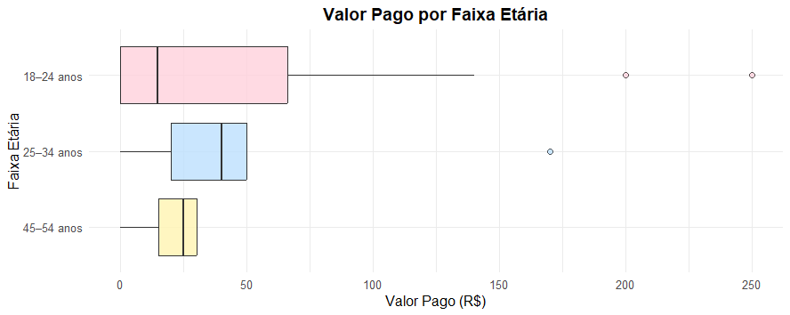

**Tipo de gráfico:** Boxplot horizontal  
**Variável:** Valor mensal pago por plataformas de streaming, segmentado por faixa etária  
**Resumo visual:** A faixa de 18 a 24 anos apresenta maior dispersão e valores mais altos; faixas etárias mais velhas possuem amostras menores, com valores concentrados e menos variabilidade.

Interpretação Técnica e Análise Crítica:

O grupo de **18 a 24 anos** é o que mais investe em streaming, com casos que ultrapassam R$ 200. Isso reflete comportamentos típicos do público jovem: uso de múltiplas plataformas, combos familiares e compartilhamento entre amigos — mesmo com orçamento limitado. A alta variação nos valores também está ligada ao tamanho expressivo da amostra, que favorece a captura de perfis diversos, inclusive extremos.

Na faixa de **25 a 34 anos**, os gastos variam entre R$ 20 e R$ 50, indicando um **consumo mais racional e seletivo**. Essa faixa pode refletir um perfil de transição: jovens adultos com início de vida profissional e responsabilidades financeiras, que **ainda consomem streaming com frequência, mas de forma mais seletiva.**

Já entre os **45 a 54 anos**, os valores se concentram em torno de R$ 20. Apesar da amostra pequena, isso sugere um padrão de consumo mais conservador, possivelmente centrado em **uma única plataforma**, com menor adesão a combos ou serviços extras. Esse comportamento pode **indicar preferência por conteúdos mais tradicionais ou menor familiaridade com o ecossistema digital mais amplo** — além de um padrão de consumo mais previsível.

Visão Humanizada*:*

Para o jovem universitário, streaming vai além do entretenimento — é **parte da rotina social, emocional e até acadêmica.** Gastos mais altos muitas vezes envolvem divisão de planos entre amigos, assinaturas específicas para nichos como animes ou o uso de contas familiares em seu nome. Mais do que um custo, o valor pago **reflete escolhas afetivas, culturais e de convivência.**

Por outro lado, nas faixas etárias mais velhas, mesmo que existam hábitos de consumo, a amostra reduzida **pode ocultar nuances** como consumo coletivo familiar, compartilhamento invisível de contas, ou uso complementar com **TV tradicional**.

Implicações:

* Qualquer comparação entre faixas etárias deve considerar o **tamanho desigual das amostras**, evitando conclusões precipitadas sobre consumo menor em grupos mais velhos.
* Estratégias de marketing podem explorar o **valor simbólico** do streaming para jovens — mais do que lazer, é conexão, identidade e espaço de relaxamento.
* Estudos futuros devem buscar **amostragem mais balanceada por faixa etária** para entender diferenças geracionais de forma robusta.
* Políticas de precificação podem considerar esse comportamento: jovens aceitam pagar mais se a experiência for rica, coletiva e personalizada — o que abre espaço para planos universitários, estudantis ou coletivos orientados por perfil.

**Gráfico 8: Horas de Uso por Forma de Acesso**

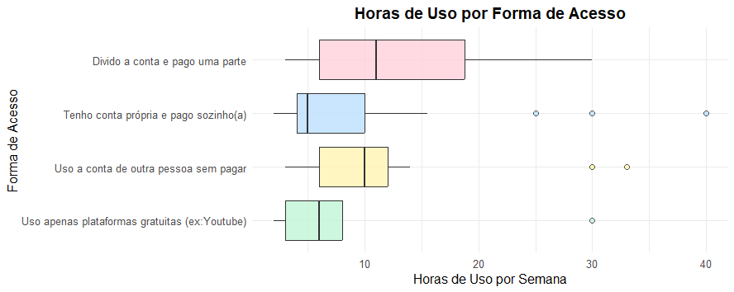

**Tipo de gráfico:** Boxplot horizontal  
**Variável:** Número de horas semanais de uso de plataformas de streaming, segmentado por forma de acesso  
**Resumo visual:** Usuários que dividem a conta tendem a assistir mais horas por semana; usuários que pagam sozinhos têm menor tempo de uso; outliers indicam comportamentos extremos em todas as categorias.

Interpretação Técnica:

O gráfico revela que os respondentes que **dividem a conta** com outra pessoa e pagam apenas uma parte são, em média, os que mais consomem conteúdo por semana. Essa categoria também apresenta a **maior dispersão** e os valores mais altos de horas semanais, chegando a quase 40 horas.

Usuários que **têm conta própria e pagam sozinhos** apresentam uso mais concentrado e moderado, com menor mediana e baixa variabilidade. Já os que **usam conta de terceiros** sem pagar, ou que **usam apenas plataformas gratuitas (como YouTube)**, têm médias intermediárias, mas também com presença de outliers — o que indica que mesmo entre esses grupos há indivíduos com consumo muito intenso.

Análise Crítica:

Esse gráfico expõe um aspecto muitas vezes ignorado nas análises de consumo: a **relação entre modelo de acesso e intensidade de uso**.

O maior tempo de uso entre os que dividem a conta pode estar relacionado a três fatores:

1. **Custo-benefício percebido** — pagando menos, o usuário sente-se mais confortável em maximizar o uso.
2. **Modelo coletivo** — contas compartilhadas tendem a incluir perfis individuais, o que permite personalização sem custo total.
3. **Relação com o conteúdo** — quem assiste muito pode buscar formas de reduzir o custo por hora consumida, optando por dividir a assinatura.

Por outro lado, quem **paga sozinho** pode usar menos por questões financeiras (tentando justificar o investimento) ou por ter hábitos mais moderados e organizados de consumo.

É interessante também observar que mesmo **usuários que não pagam nada** (conta de terceiros ou plataformas gratuitas) podem ter consumo alto, revelando que **barreiras econômicas não necessariamente limitam o uso**, principalmente quando o acesso está garantido por outros meios.

Visão Humanizada:

Esse gráfico mostra que o acesso ao entretenimento digital não é apenas uma questão de posse da conta, mas de **contexto social e cultural**.

Usuários que dividem contas provavelmente estão em relações de confiança: casais, colegas de república, amigos próximos. O uso mais intenso reflete não só economia, mas **convivência e rotina compartilhada** — o streaming se torna parte do cotidiano conjunto.

Já o uso gratuito (YouTube ou conta de terceiros) pode estar ligado à **necessidade de inclusão digital** em tempos de orçamento apertado. Pessoas nessa condição podem compensar a falta de assinatura com um consumo mais ativo dos recursos que têm.

O grupo que paga sozinho consome menos, talvez por limite de tempo (conciliando estudo e trabalho), por não dividir perfis com outros ou por simplesmente buscar um uso mais pontual e seletivo da plataforma.

Implicações:

* **Modelos de assinatura compartilhada** continuam sendo atraentes e incentivam maior engajamento — e isso precisa ser considerado pelas plataformas antes de aplicar políticas restritivas.
* Estratégias de personalização devem considerar o tipo de acesso: perfis compartilhados podem gerar confusão nas recomendações se o algoritmo não identificar múltiplos usuários por conta.
* **Campanhas educativas** sobre o uso consciente e dividido podem ser mais eficazes do que bloqueios técnicos.
* O alto uso mesmo entre não pagantes ou usuários gratuitos indica que **tempo de atenção não está atrelado ao pagamento**, o que reforça a importância de monetizar também por meio de anúncios ou freemium inteligente.
* Políticas públicas e iniciativas educacionais podem explorar plataformas gratuitas como o YouTube como **ferramentas de acesso digital**, especialmente para jovens com menor poder aquisitivo.

**Gráfico 9: Média de Valor Pago por Faixa Etária**

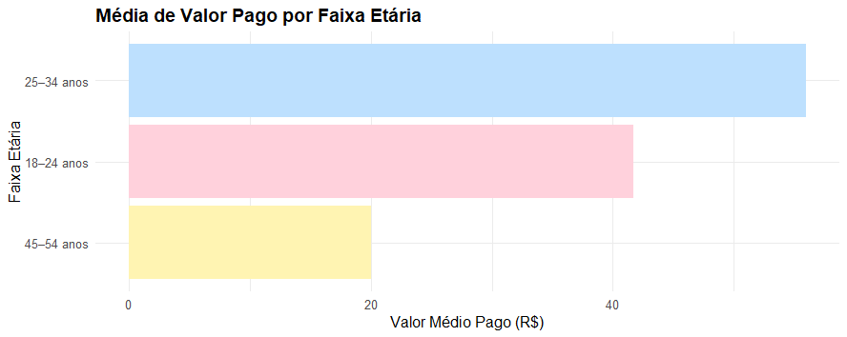

**Tipo de gráfico:** Barras verticais (presumido)  
**Variável:** Valor médio mensal pago por plataformas de streaming, segmentado por faixa etária  
**Resumo visual:** A faixa de 25–34 anos apresenta o maior valor médio (R$ 56,85), seguida pela faixa de 18–24 (R$ 41,04); o grupo de 45–54 anos reporta gasto médio muito inferior (R$ 20,00).

Interpretação Técnica:

A média de valor pago por streaming revela uma **diferença significativa entre as faixas etárias**. O grupo de 25 a 34 anos aparece como o que **mais investe mensalmente**, superando inclusive os respondentes mais jovens (18 a 24 anos), que são maioria na amostra. Já os indivíduos de 45 a 54 anos apresentam o **menor gasto médio**, ficando abaixo da metade dos demais grupos.

Essa estrutura sugere que o gasto com streaming **aumenta após os 24 anos**, possivelmente refletindo maior estabilidade financeira e autonomia, e volta a cair em faixas mais velhas, talvez por mudança de hábitos ou menor relevância percebida das plataformas.

Análise Crítica:

Embora o grupo de 18 a 24 anos concentre a maior parte da amostra, ele **não apresenta o maior gasto médio** — o que reforça a ideia de que **consumo não está diretamente ligado à quantidade de respondentes**, mas sim ao perfil econômico e ao comportamento digital de cada faixa.

O fato de a faixa de 25 a 34 anos apresentar gasto médio superior pode indicar:

* Maior renda disponível (início de carreira, independência financeira);
* Consumo consolidado de múltiplas plataformas (por hábito ou por interesse em catálogos distintos);
* Menor propensão ao compartilhamento de contas ou maior adesão a planos individuais premium.

Já o valor médio muito baixo entre os respondentes de 45 a 54 anos pode estar relacionado a:

* Acesso compartilhado com familiares (sem custo direto);
* Menor presença digital cotidiana (uso ocasional ou preferências por mídias tradicionais);
* Sub-representação estatística na amostra, que limita a captação de variabilidade real.

Vale lembrar que a amostra **tem viés jovem**, e a presença de respondentes mais velhos é reduzida, o que influencia diretamente a confiabilidade das médias nesse grupo.

Visão Humanizada:

Para jovens de 18 a 24 anos, o gasto com streaming tende a ser dividido entre colegas, amigos ou familiares, resultando em valores moderados mesmo quando o uso é alto. Já os indivíduos entre 25 e 34 anos estão em uma fase de transição para maior estabilidade, com **renda mais consolidada**, o que pode gerar maior disposição para pagar por contas próprias, evitar propagandas ou assinar pacotes premium.

O grupo de 45 a 54 anos, por sua vez, pode não considerar o streaming uma prioridade de lazer. Seu gasto menor pode refletir não apenas renda ou interesse, mas também **outras formas de acesso à cultura e entretenimento**, como TV aberta, canais pagos herdados de gerações anteriores ou uso esporádico de plataformas.

Implicações:

* A faixa de 25 a 34 anos é um **público com alto potencial de conversão para planos premium e serviços adicionais** — estratégias de marketing e recomendação personalizada podem ser especialmente eficazes aqui.
* A faixa de 18 a 24 anos continua sendo relevante, mas estratégias precisam focar em **compartilhamento estruturado, descontos estudantis ou conteúdo socialmente relevante**, pois a elasticidade de preço é menor.
* A baixa média entre os mais velhos deve ser interpretada com cautela por conta da **pequena amostra**, mas ainda assim aponta para um público com **perfil mais tradicional e menos propenso ao gasto digital** — exigindo outras abordagens, como conteúdo exclusivo, integração com TV e suporte simplificado.
* Qualquer generalização deve considerar que os dados vêm de uma **amostragem não probabilística concentrada em jovens universitários**, o que limita a extrapolação populacional, mas oferece insights ricos sobre esse nicho específico.

**Gráfico 10: Valor Pago por Tipo de Conteúdo**

### *C:\Users\LENOVO\AppData\Local\Microsoft\Windows\INetCache\Content.Word\Rplot10.png*

**Tipo de gráfico:** Boxplot horizontal  
**Variável:** Valor mensal pago (em R$) pelas plataformas, segmentado pelo tipo de conteúdo mais consumido  
**Resumo visual:** Usuários que consomem séries e “Reality shows” têm os maiores gastos e a maior variabilidade. Outliers expressivos aparecem entre consumidores de séries e filmes. Grupos que assistem Filmes e "Esportes ao vivo" gastam menos e com pouca variação.

**Interpretação Técnica com Análise Crítica**

O gráfico revela que usuários que consomem **séries** são os que mais investem em streaming, tanto em valor médio quanto em dispersão. Isso sugere múltiplas assinaturas, combos ou planos premium, comuns entre quem acompanha tramas longas e lançamentos contínuos.

**Reality shows**, embora com menos destaque na amostra, chamam atenção pela **amplitude nos gastos** — com usuários que aparentemente assinam plataformas específicas ou pagam por formatos premium. Isso indica que, para parte desse público, o consumo vai além do casual.

Grupos que preferem **filmes** e **conteúdos da categoria “Outros”** (como animes ou vídeos educacionais) mantêm gastos mais contidos, mas ainda com variação suficiente para indicar perfis diversos. Os outliers aqui podem representar usuários que pagam por plataformas de nicho ou pacotes combinados.

Por fim, quem consome **esportes ao vivo** gasta pouco e de forma homogênea — indicando um perfil de uso mais específico e racional, possivelmente baseado em promoções, assinaturas pontuais ou plataformas gratuitas.

**Visão Humanizada**

Para quem assiste séries, o streaming é rotina: maratonas, lançamentos e envolvimento emocional tornam a assinatura mais do que um gasto — é um investimento em conexão pessoal. Já no caso dos reality shows, a alta variabilidade pode revelar um público que acompanha temporadas ou programas específicos e está disposto a pagar mais durante esses períodos.

O público de filmes tende a consumir com mais moderação — talvez focado em títulos avulsos ou plataformas mais acessíveis. Esportes ao vivo, por sua vez, parecem funcionar como um serviço complementar, com uso pontual e pouco investimento contínuo.

**Implicações Estratégicas**

* **Séries** seguem como motor principal de engajamento e gasto. Planos personalizados por perfil de série, lançamentos exclusivos e recomendações inteligentes são diferenciais competitivos.
* **Reality shows** têm potencial subestimado. A dispersão nos gastos mostra que existe um público disposto a pagar mais — vale investir em formatos exclusivos ou pacotes por temporada.
* **Filmes e “Outros”** pedem atenção à diversidade: os outliers sugerem perfis de nicho que podem ser melhor atendidos com curadoria segmentada (animes, documentários, educação etc.).
* **Esportes ao vivo** funcionam melhor com planos acessíveis, edições compactas ou integração com eventos — foco em praticidade, não recorrência.

**Análise Final e Conclusões Profissionais**

A análise do consumo de plataformas de streaming revelou padrões consistentes e insights valiosos sobre o comportamento digital, especialmente entre jovens adultos.

**Perfil do Usuário**

A amostra é majoritariamente composta por pessoas de 18 a 24 anos, com equilíbrio de gênero. Trata-se de um público nativo digital, altamente familiarizado com múltiplas telas, conectividade constante e consumo sob demanda. Embora esse perfil limite a representatividade para toda a população, oferece uma visão aprofundada sobre o comportamento de um nicho estratégico: jovens universitários, digitais por excelência e com hábitos de consumo flexíveis e intensos.

**Comportamento de Consumo**

A maioria dos participantes utiliza mais de uma plataforma, combinando serviços pagos e gratuitos. YouTube e Netflix aparecem como líderes absolutos, refletindo tanto o apelo da gratuidade e versatilidade (YouTube), quanto o valor simbólico e narrativo das séries disponíveis na Netflix. O tempo médio de uso gira entre 1 e 3 horas por dia, consolidando o streaming como parte integrante da rotina diária — seja como entretenimento, companhia ou socialização.

**Preferências e Expectativas**

Séries são o tipo de conteúdo mais consumido, seguidas de longe por filmes e categorias alternativas. Essa preferência não apenas molda o tempo de uso e o valor investido, como também traduz um vínculo afetivo com a narrativa seriada, muitas vezes compartilhada entre grupos e comunidades digitais. Em contraste, categorias como esportes ao vivo e reality shows têm baixa adesão, possivelmente por dependerem de horários fixos ou menor apelo entre os jovens.

O nível de satisfação revela um público moderadamente engajado: muitos encontram conteúdos interessantes semanalmente, mas poucos sentem-se plenamente atendidos pelas plataformas — um alerta para catálogos pouco dinâmicos ou sistemas de recomendação pouco personalizados.

**Gasto e Acesso**

O investimento financeiro varia por faixa etária e perfil de uso. Jovens entre 25 e 34 anos lideram o gasto médio, possivelmente devido a maior estabilidade financeira e menor dependência de compartilhamento. Já o grupo de 18 a 24 anos consome mais horas, mas investe de forma mais estratégica — combinando planos familiares, contas compartilhadas e plataformas gratuitas.

Esse comportamento híbrido reforça a importância de modelos de acesso flexíveis, que respeitem as realidades econômicas e culturais do público jovem. Mesmo entre usuários que não pagam diretamente, o engajamento é alto — o que sugere oportunidades de monetização via modelos freemium ou publicidade inteligente.

O consumo de streaming entre jovens adultos é maduro, intenso e multifacetado. Mais do que uma escolha de lazer, ele representa identidade, rotina e pertencimento digital.

Plataformas que desejam fidelizar esse público devem:

* Priorizar **experiências personalizadas** e sistemas de recomendação mais sensíveis ao histórico real de cada perfil;
* Oferecer **planos acessíveis e adaptados**, como modelos universitários, coletivos ou baseados em tipo de conteúdo;
* **Investir em narrativas seriadas**, com forte apelo emocional e capacidade de gerar comunidade;
* Reconhecer que o **valor simbólico do streaming** muitas vezes ultrapassa o valor financeiro investido.

Por fim, este trabalho reforça como a linguagem R pode ser uma aliada poderosa para traduzir dados em decisões. A combinação de análise técnica e sensibilidade interpretativa torna esse estudo um exemplo de como ciência de dados pode — e deve — gerar valor humano, social e estratégico.